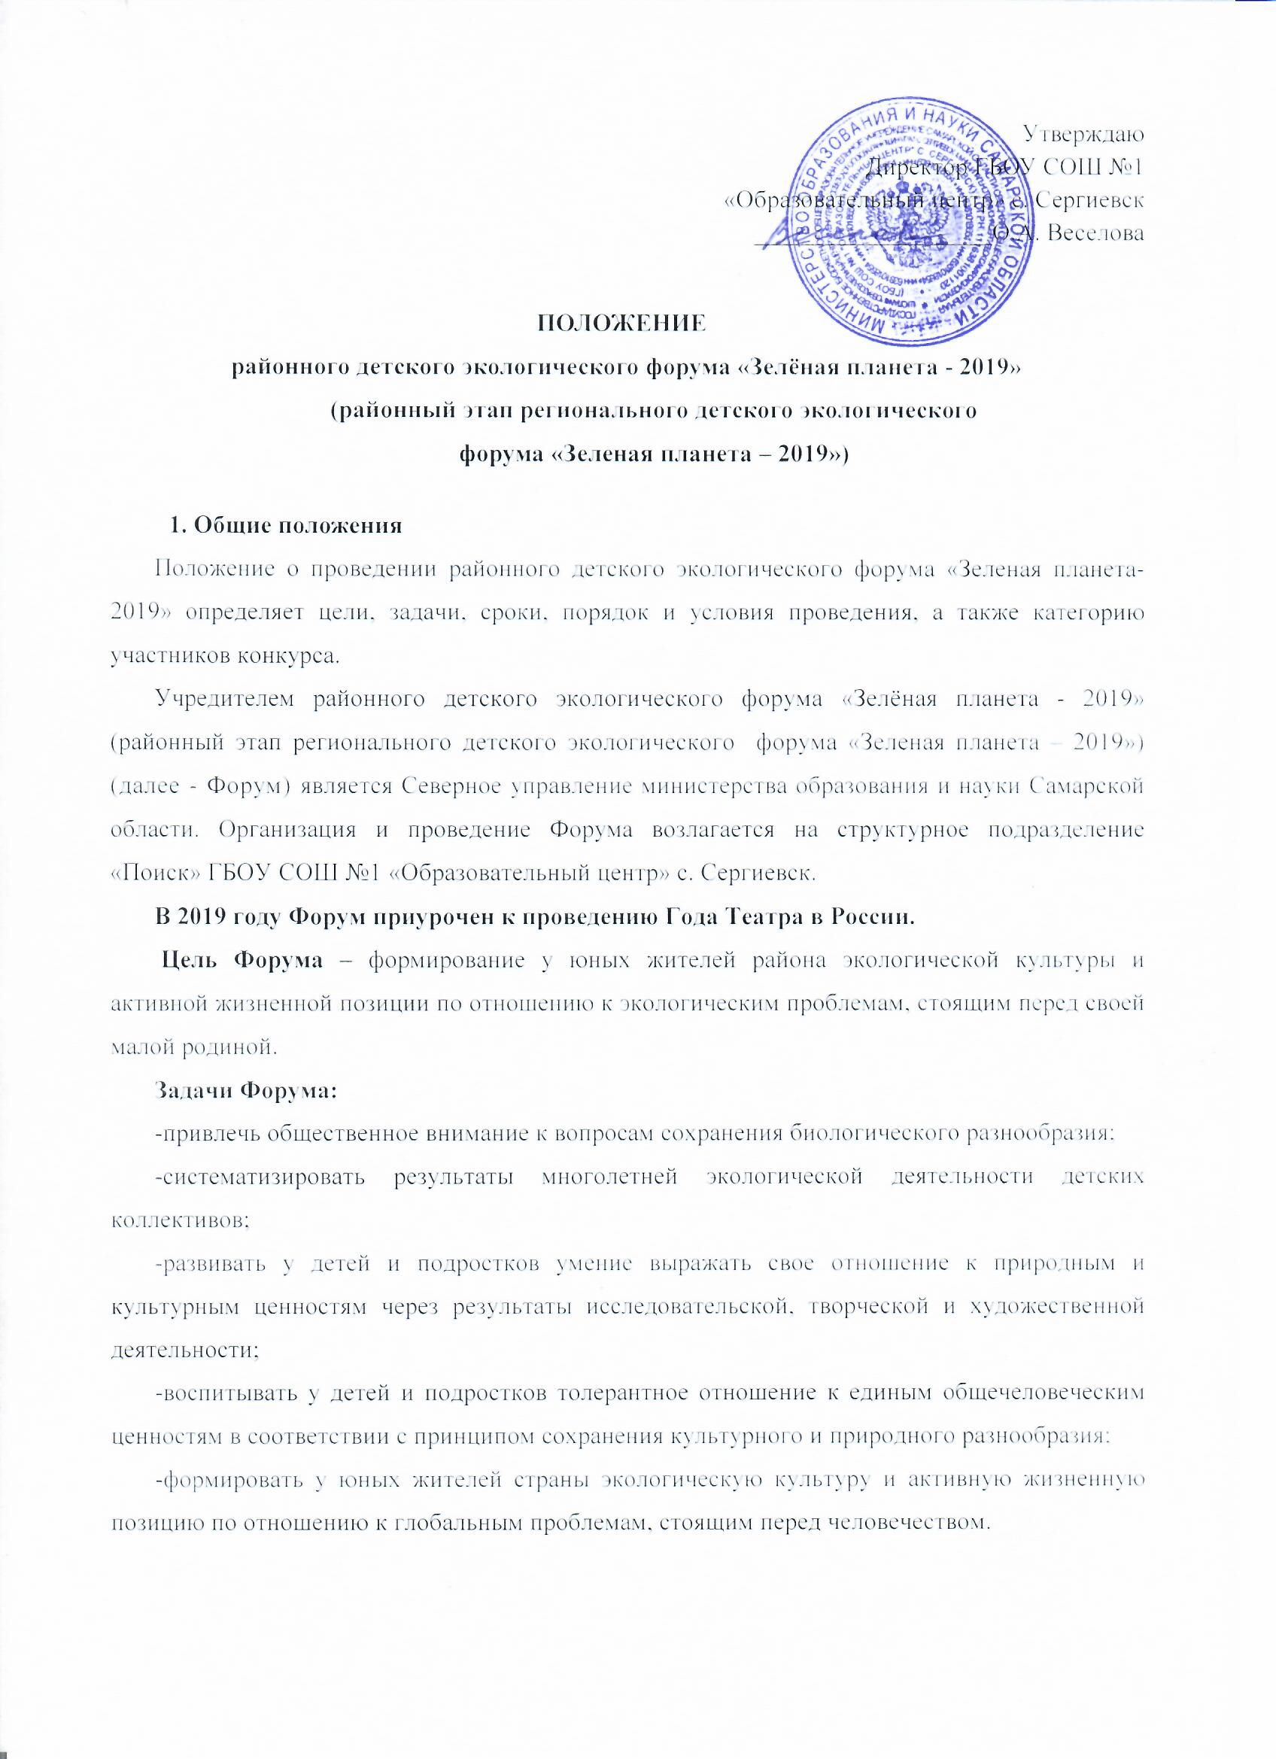

«УТВЕРЖДАЮ»
Директор ГБОУ СОШ №1
«Образовательный центр» с. Сергиевск
муниципального района Сергиевский
Самарской области
________________ О.А.Веселова
«______» __________________ 2019 г
Положение
о районном детском экологическом форуме «Зелёная планета - 2019»
(районный этап регионального детского экологического
форума «Зеленая планета – 2019»)

1. Общие положения
Положение о проведении районного детского экологического форума «Зеленая планета-2019» определяет цели, задачи, сроки, порядок и условия проведения, а также категорию участников конкурса.
Учредителем районного детского экологического форума «Зелёная планета - 2019» (районный этап регионального детского экологического форума) (далее - Форум) является Северное управление министерства образования и науки Самарской области. Организация и проведение форума возлагается на структурное подразделение «Поиск» ГБОУ СОШ №1 «Образовательный центр» с Сергиевск.
В 2019 году Форум приурочен к проведению Года Театра в России.
Цель форума – формирование у юных жителей района экологической культуры и активной жизненной позиции по отношению к экологическим проблемам, стоящим перед своей малой родиной.
Задачи форума:
-привлечь общественное внимание к вопросам сохранения биологического разнообразия;
-систематизировать результаты многолетней экологической деятельности детских коллективов;
-развивать у детей и подростков умение выражать свое отношение к природным и культурным ценностям через результаты исследовательской, творческой и художественной деятельности;
-воспитывать у детей и подростков толерантное отношение к единым общечеловеческим ценностям в соответствии с принципом сохранения культурного и природного разнообразия;
-формировать у юных жителей страны экологическую культуру и активную жизненную позицию по отношению к глобальным проблемам, стоящим перед человечеством.

2. Участники Форума
В Форуме могут принимать участие дети дошкольного и школьного возрастов со своими творческими работами по различным номинациям. Форум состоит из
нескольких номинаций. В каждой номинации работы могут быть представлены по 4 возрастным категориям:
-дошкольного возраста (5-6 лет);
-младшего школьного возраста (7-10 лет);
-среднего школьного возраста (11-13 лет);
-старшего школьного возраста (14-17 лет).
Участники Форума представляют следующие документы:
- одну заявку от учреждения на участие в Форуме на бланке учреждения с печатью и подписью руководителя (Приложение 1);
- работы, выполненные согласно требованиям (Приложение 2), принимаются вместе с заявкой единым пакетом до 15 февраля 2019 года включительно по адресу: 446552, Сергиевский район, п.г.т. Суходол, ул. Молодогвардейская, 25, ( СП «Поиск») с пометкой «Зелёная планета – 2019»;
- согласие на обработку и использование персональных данных (Приложение 3);
- согласие на передачу персональных данных третьим лицам (Приложение 4).

3. Порядок и сроки проведения Форума
3.1. Форум проводится 20 февраля 2018г. Начало работы жюри конкурса в 15-00. Прием работ на Форум осуществляется с 28 января по 15 февраля 2019 года.
3.2. Выставка работ участников Форума проводится на базе СП «Поиск» п.г.т. Суходол (ул. Молодогвардейская, д.25) с 21 по 28 февраля 2019г.
3.3. Материалы, поступившие в Оргкомитет с нарушением требований не рассматриваются.
3.4. Работы участников возвращаются по окончании выставки с 01 марта 2019 года в течение десяти дней после окончания работы выставки, за исключением работ-победителей, отправленных на региональный детский экологический форум «Зелёная планета – 2019».

4. Содержание Форума
Форум проводится по следующим номинациям:
4.1. «Природа - бесценный дар, один на всех» - конкурс социально-значимых проектных и научно-исследовательских работ о результатах социально-полезной экологической деятельности детских коллективов.
4.2. «Природа и судьбы людей» – литературный конкурс авторских размышлений (проза, поэзия, эссе, сказка):
- о роли природных явлений, объектов или животных и растений в раскрытии характера персонажа в конкретной театральной постановке (пьесе);
- о природном явлении, объекте, животном, растении или стихийном проявлении, которое выступило в роли действующего лица в конкретной театральной постановке (пьесе).
4.3. «Зеленая планета глазами детей» – конкурс рисунков по мотивам театральных постановок (пьес) о природных явлениях, объектах, животных, растениях или стихийных проявлениях.
4.4. «Эко-объектив» – конкурс кинорепортажей об экологической социально-полезной деятельности детских коллективов (примеры: посадка деревьев, уход за ними, современное состояние парка или аллеи; уборка территории, ее благоустройство, современное состояние данной территории; очистка природных водных объектов, их благоустройство, современное состояние и т.п.).
4.5. «Современность и традиция» - конкурс коллекций театральных костюмов.
4.6. «Природа. Культура. Экология» - конкурс сольных и коллективных исполнений песен из музыкальных театральных постановок, в том числе мюзиклов, а также спектакли о природе.
Участие в Форуме означает согласие авторов на последующее использование в некоммерческих целях материалов Форума или их элементов.

5. Организационный комитет Форума
5.1 Для организационно - методического обеспечения проведения Форума по согласованию с учредителями Конкурса создается организационный комитет (далее – оргкомитет).
5.2 Оргкомитет Форума осуществляет руководство форумом, формирует состав жюри по конкурсам, содействует организации Форума.
5.3 Жюри районного этапа Форума определяет победителей и призеров конкурсов в соответствии с требованиями (Приложение 2).

- Подведение итогов и награждение
6.1. Победители определяются и награждаются дипломами ГБОУ СОШ №1 «Образовательный центр» с. Сергиевск в каждом конкурсе и в каждой возрастной категории (одно - 1 место, одно – 2 место; одно - 3 место) по окончании Форума.
6.2. Работы победителей районного Форума в каждом конкурсе направляются на региональный детский экологический форум «Зелёная планета – 2019».

- Порядок подачи заявок
Заявки на каждый конкурс (Приложение 1) и работы на Форум принимаются до 15 февраля 2019 года (включительно) по адресу: 446552, Самарская обл., Сергиевский район, п.г.т. Суходол, ул. Молодогвардейская, 25.
От учреждения принимается не более 3 работ по каждой из возрастных категорий на каждый конкурс.
Каждая конкурсная работа должна быть оформлена в соответствии с требованиями «Условий участия» по соответствующим конкурсам (Приложение 2).
Телефоны для справок:
(846) 55-2-76-70 – Мельникова Елена Владимировна,
8-927-704-12-73 – Кабанова Ангелина Сергеевна.
E-mail: melnikovapoisk@mail.ru, kristina.k2009@mail.ru.

Приложение 2

(форма заявки на бланке письма учреждения)

заявка на ФОРУМ
(конкурсы последовательно в одной заявке)

№ п/п | Ф.И.О. участника конкурса | Класс,  возраст | Название работы | Ф.И.О. руководителя
 | «Природа - бесценный дар, один на всех»
 | «Зеленая планета глазами детей»
 | и т.д. перечисляются номинации

Приложение 3

ТРЕБОВАНИЯ К КОНКУРСНЫМ МАТЕРИАЛАМ ФОРУМА

«Природа - бесценный дар, один на всех»

Работа представляется в печатном и электронном виде на диске (для проверки на антиплагиат).
Работа включает следующие основные этапы: выявление экологической проблемы; краткое описание социально-полезной деятельности по устранению проблемы; социальная значимость результатов экологической деятельности.
На конкурс принимаются:
индивидуальные авторские краткосрочные проектные работы со сроком реализации не более 3 месяцев с пометкой "проект".
коллективные (детские организации) долгосрочные научные и исследовательские работы со сроком реализации от 4 месяцев и более с пометкой "наука".
Требования к оформлению работы:
- представляются тезисы в печатном виде, формат А4 со стандартными полями, шрифт 12 Times New Roman, межстрочный интервал 1.0, не более 2-х страниц;
- Возможна презентация проекта в формате PowerPoint на флэш-носителе;
- на следующей за заголовком строке указывается автор и/или название коллектива, название учреждения (с указанием региона), Ф.И.О. руководителя проекта, адрес электронной почты;
оценивается целесообразность и социальная значимость проекта, описание всех основных этапов.
Принимается не более 4 работ от учреждения.

Литературный конкурс авторских размышлений
«Природа и судьбы людей»
(проза, поэзия, эссе, сказка)

Текст публикации:
- о роли природных явлений, объектов или животных и растений в раскрытии характера персонажа в конкретной театральной постановке (пьесе);
- о природном явлении, объекте, животном, растении или стихийном проявлении, которое выступило в роли действующего лица в конкретной театральной постановке (пьесе).
Текст принимается в печатном и электронном виде (для проверки на антиплагиат и для публикации работ победителей в «Самарском юннатском вестнике»).
Имя электронного файла – фамилия учащегося и населенный пункт.
Объем публикации не должен превышать одной страницы формата А4.
Заголовок публикации печатается заглавными буквами на первых двух (и более строках текста, который центрируется, точка в конце заголовка не ставится). На следующей за заголовком строке указывается Ф.И. автора (полностью), год рождения, название театральной постановки (пьесы+автор), о которой идет речь; Ф.И.О. руководителя.
Шрифт - Times New Roman, размер шрифта - 12, междустрочный интервал – одинарный.
Оценивается знание театрального искусства, вдумчивое восприятие увиденного, идея собственного сочинения, творческая и художественная целостность, яркость изложения.

«Зелёная планета глазами детей»
рисунки и плакаты

Высылается оригинал рисунка или плаката формата А-3 без рамок и паспарту.
Работа должна строго соответствовать теме Форума. Указывается название театральной постановки (пьесы+автор), дается краткое пояснение о связи изображенного с сюжетом указанной постановки.
Оценивается отражение тематики, композиционное решение, уровень исполнения, художественная выразительность.
Принимается не более 12 работ от учреждения.
На обратную сторону рисунка приклеивается этикетка.

Образец оформления этикетки

Название работы | «Восход»
Ф.И. автора | Петров Дмитрий
Класс (возраст, год рождения) | 7 класс (14 лет, 2003 г.р.)
Название театральной постановки (пьесы+автор)
Краткое пояснение о связи изображенного с сюжетом указанной постановки
Полное название учреждения
Краткое название учреждения
Адрес учреждения
E - mail
Телефон контакта / факс
Ф.И.О руководителя
Год создания работы
Не печатать!!! | Прикреплять эту часть этикетки!!!

«Эко-объектив»
кинорепортажи об экологической социально-полезной деятельности детских коллективов

Кинорепортажи об экологической социально-полезной деятельности детских коллективов (примеры: посадка деревьев, уход за ними; уборка территории, её благоустройство, очистка природных водных объектов, их благоустройство, современное состояние, и т.п.).
Требования к оформлению работы:
высылается кинофильм длительностью до 5 минут на флеш носителях;
в титрах кинофильма (или в звуковом сопровождении) указывается: Ф.И. автора (полностью) и год его рождения (либо название киностудии или творческого коллектива); название фильма; название места, где осуществлялась социально-полезная деятельность; название детского коллектива, который осуществлял социально-полезную деятельность;
в печатном виде дублируется следующая информация: Ф.И. автора (полностью) и год его рождения (либо название киностудии или творческого коллектива); название фильма; название места, где осуществлялась социально-полезная деятельность; название детского коллектива, который осуществлял социально-полезную деятельность;
Оценивается выдержанность сюжетной линии, операторская работа, режиссерская работа, раскрытие темы.

Принимается не более 4 работ от учреждения.

«Современность и традиция»
коллекции театральных костюмов

Высылается анонс о дефиле моделей одежды, где указывается:
- название коллектива – автора коллекции костюмов;
- название коллекции;
- описание коллекции; краткое (1-2 предложения) пояснение с указанием театральной постановки, для которой созданы костюмы;
- фотоальбом с моделями коллекции, каждая фотография формата А-4;
- общая фотография всех моделей коллекции формата 18х24 см и более.
оценивается отражение темы конкурса, композиционное решение, уровень исполнения, художественная выразительность.

«Природа. Культура. Экология»
Мюзиклы и спектакли о природе

Высылается:
программа или краткий анонс выступления, где указывается:
- название театральной постановки, из которой исполнена песня (по мотивам которой поставлен спектакль);
- Ф.И. исполнителей (полностью) с указанием возраста;
- Ф.И.О. художественного руководителя;
- видеозапись выступления на флеш носителях;
- общая фотография с выступления формата А-4.
Оценивается отражение темы конкурса и уровень исполнения.

Приложение 4

СОГЛАСИЕ

на обработку и использование персональных данных

Я, _______________________________________________________________________________

^{(фамилия, имя, отчество)}

проживающий (- ая) по адресу_____________________________________________________

_______________________________________________________________________________

^{(адрес регистрации)}

паспорт _______________________________________________________________________________

_______________________________________________________________________________

(документ, удостоверяющий личность, серия, номер, кем и когда выдан)

в соответствии со статьей 9 Федерального закона от 27 июля 2006 г. № 152-ФЗ «О персональных данных» даю согласие на обработку моих персональных данных Министерству образования и науки Самарской области, ГБОУ СОШ №1 «Образовательный центр» с. Сергиевск СП «Поиск», зарегистрированному по адресу: 446541, Самарская область, муниципального района Сергиевский, с.Сергиевск, улица Ленина, 66, в рамках районного этапа регионального детского экологического Форума «Зеленая планета».

Персональные данные, в отношении которых дается согласие, включают фамилию, имя, отчество, адрес, паспортные данные и другие персональные данные в объеме, содержащемся в представляемых документах, необходимых для получения выбранной услуги.

Настоящее согласие предоставляется на осуществление любых действий в отношении моих персональных данных, включая (без ограничения) сбор, систематизацию, накопление, хранение, уточнение (обновление, изменение), использование, уничтожение.

Настоящее согласие вступает со дня его подписания до достижения целей обработки или до дня отзыва в письменном виде.

«__» __________ 201_ г. _____________ (______________)

Приложение 4

Директору ГБОУ СОШ №1 «Образовательный центр» с. Сергиевск
О.А. Веселовой
от________________________________
^{(ФИО заявителя)}
__________________________________
^{(адрес заявителя)}
__________________________________
(паспортные данные: серия, номер, выдан (кем, когда)

Согласие

В соответствии с ФЗ РФ от 27.07.2006 г. № 152-ФЗ «О персональных данных» Положение об обеспечении безопасности персональных данных при их обработке в информационных системах персональных данных, утверждённого постановлением Правительства Российской Федерации от 17 ноября 2007г. №781, Положение об особенностях обработки персональных данных, осуществляемой без использования средств автоматизации, утверждённого постановлением Правительства Российской Федерации от 15 сентября 2008г. №687 даю свое согласие на передачу третьим лицам для обработки (сбор, анализ, систематизация. накопление, хранение, уточнение, использование; уничтожение) персональных данных моего ребенка:
Фамилия, имя, отчество заявителя. Телефон.
Фамилия, имя, отчество ребёнка. Дата рождения ребёнка.
Данные свидетельства о рождении (серия, номер, место регистрации).
Место проживания (город, район, улица дом, квартира). Место учебы.
Цель обработки персональных данных: обеспечение деятельности СП «Поиск» ГБОУ СОШ №1 «Образовательный центр» с. Сергиевск, ведение учета и обработки информации об обучающихся и их родителях (законных представителях), а также об участниках массовых социально значимых мероприятий, проводимых СП «Поиск» ГБОУ СОШ №1 «Образовательный центр» с. Сергиевск.
________________________________________________________________________________
(Указать конкретное мероприятие, деятельность)
Срок, в течение которого действует согласие: до достижения цели обработки персональных данных или до момента утраты необходимости в их достижении. Настоящее согласие может быть отозвано мной путем подачи письменного заявления об отзыве согласия.

«__» __________ 201__ г. _____________ (___________)_

